Proposta de resolução dos testes
Teste 1 – Energia e movimentos
Grupo I
1. (D) $\left[\frac{{ W}_{\vec{F}, III }}{{ W}_{\vec{F}, II }} = \frac{ Fd cos 60° }{ Fd cos 35° } = \frac{ cos 60° }{ cos 35° } = 0,610 ⇒ \frac{{ W}_{\vec{F}, II }}{{ W}_{\vec{F}, III }} = \frac{ 1 }{ 0,610 } = 1,64 \right] .$
2. Força gravítica OU reação normal. A força gravítica e a reação normal são perpendiculares ao deslocamento. Por isso, o seu trabalho é nulo $\left(cos 90° = 0\right)$ .
3. (A) $\left[W_{F_{g}} = F_{g}d cos θ = mg d cos θ = 0,250 × 10 × 0,90 × cos 90°\right]$ .
4. (D) [Na situação I a força $\vec{F}$ atua na direção e sentido do deslocamento (o ângulo entre a força e o deslocamento é de 0º). O trabalho da força $\vec{F}$ em função do módulo do deslocamento d é $W_{\vec{F}} = F d cos θ = 2,0 d cos 0° = 2,0 d$ . O declive do gráfico é
$\frac{ w }{ d } = \frac{ 2,0d }{d} = 2,0 J m^{–1}.$]
5. $W_{{\vec{F}}_{R}} = W_{\vec{P}} + W_{\vec{N}} + W_{\vec{F}} = P d cos 90° + N d cos 90° + F d cos 60° = 0 + 0 + 2,0 × 0,90 ×cos 60° = 0,90 J.$
$$W_{{\vec{F}}_{R}} = ΔE_{c} ⇔ W_{{\vec{F}}_{R}} = E_{c, f} – E_{c, i} ⇒ W_{{\vec{F}}_{R}} = E_{c, f} – 0 ⇒ E_{c, f} = W_{{\vec{F}}_{R}} ⇒ E_{c, f} = 0,90 J.$$
Grupo II
1. Diminui. [A energia potencial gravítica do sistema carrinho + Terra, $E_{p}$ , é diretamente proporcional à altura $h$ do carrinho, $E_{p}=mgh$, diminuindo com a altura a que se encontra.]
2. (B) [$W_{F_{g}}=F_{g}d cos θ=mg d cos θ=0,200×10×1,50×cos \left(90°–20°\right)$, pois o ângulo entre o peso e o deslocamento de B para C é de $\left(90°–20°\right)$.]
3.
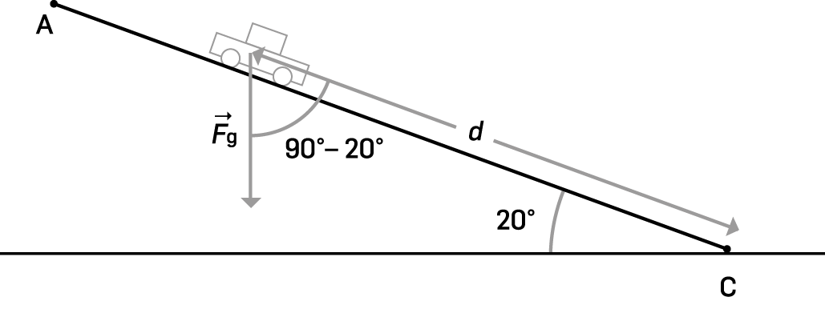
3.1 (C) [A meio do percurso BC, a altura do carrinho é metade da altura que tinha em B e, portanto, a energia potencial gravítica será também metade da que tinha em B. Como há conservação da energia mecânica, o aumento da energia cinética é igual à diminuição da energia potencial. Conclui-se, assim, que a energia cinética do carrinho a meio do percurso é metade da sua energia cinética em C. Como a velocidade do carrinho é diretamente proporcional à raiz quadrada da energia cinética, $ν =\sqrt{ \frac{ 2E_{c }}{m}}$ , conclui-se que o módulo da velocidade a meio do percurso é $\frac{{ ν}_{c }}{ \sqrt{2 }}$ .]
3.2 De B para C há conservação da energia mecânica (a força gravítica é conservativa e a reação normal não realiza trabalho).
$$E_{m, B}=E_{m, C}→{mgh}_{B}+0=0+\frac{ 1 }{ 2 }{{mν}_{C}}^{2}→{gh}_{B}=\frac{ 1 }{ 2 }{ν_{C}}^{2}→ν_{C}=\sqrt{2 {gh}_{B}}→ν_{C}=\sqrt{2 g\overline{BC} sin20°}→ν_{C}=\sqrt{2×10×1,50×sin20°}→$$
$→ν_{C}=3,2 m s^{-1}$.
4. De C para D há conservação da energia mecânica (a força gravítica é conservativa e a reação normal não realiza trabalho), ou seja, é nula a variação de energia mecânica. Assim, as variações de energia cinética e de energia potencial devem ser simétricas para que a sua soma se anule. Como de C para D a altura não varia, a variação de energia potencial é nula e, em consequência, também é nula a variação de energia cinética.
OU
A soma dos trabalhos das forças que atuam sobre o carrinho é igual à variação da sua energia cinética. De C para D apenas atuam sobre o carrinho a força gravítica e a reação normal. Sendo ambas perpendiculares ao deslocamento de C para D, os respetivos trabalhos são ambos nulos $\left(cos 90°=0\right)$. Sendo nula a soma dos trabalhos das forças que atuam sobre o carrinho, a variação de energia cinética é também nula.
5. (D) [O trabalho da resultante das forças é igual à soma dos trabalhos da força gravítica e da reação normal. O trabalho da força gravítica numa subida é negativo (ângulo entre a força gravítica e o deslocamento maior do que 90°) e o da reação normal é nulo (o ângulo entre a reação normal e o deslocamento é 90°). Assim, o trabalho da resultante é negativo (resistente). A energia mecânica é constante, dado que a reação normal não realiza trabalho e que a força gravítica é conservativa.]

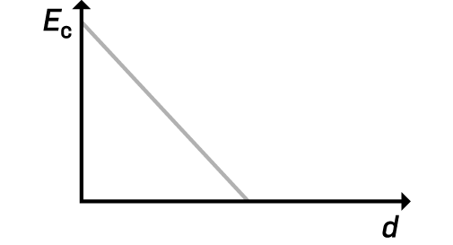
6. [Durante a subida o trabalho da resultante das forças é negativo. Daí a energia cinética diminuir. O gráfico é linear, dado que, sendo a inclinação constante, a resultante das forças na subida também é constante:
$ΔE_{c}=W_{F_{R}}→ΔE_{c}=F_{R}d cos 180°→E_{c}-E_{c, i}=-F_{R}d→E_{c}=E_{c, i} – F_{R}d$ ; da expressão anterior conclui-se que a dependência da energia cinética na distância é linear, sendo o declive da reta o simétrico do módulo da resultante das forças.]
7. A energia potencial gravítica é máxima no ponto mais alto. Nesse ponto, a energia potencial coincide com a energia mecânica, dado que a velocidade do carrinho se anula. De B até ao ponto mais alto atingido pelo carrinho na rampa DE há conservação da energia mecânica: $E_{p, máx}=E_{m, h_{máx}}=E_{m, B}={mgh}_{B}+0=mg\overline{BC} sin 20°=0,200×10×1,50×sin 20°=1,0 J$ .
Grupo III
1. Comparemos a energia mecânica do sistema quando a bola está a 1,0 m do solo, no instante inicial e quando volta a passar nessa posição na descida. Sendo a mesma posição, a energia potencial gravítica é também a mesma. A energia cinética inicial,
$E_{c, i}=\frac{ 1 }{ 2 } {{mν}_{C}}^{2}=0,5×0,0813×{6,20}^{2}=1,56 J$ , é diferente da energia cinética da bola ao voltar a passar na mesma posição, $0,82 J$. Não se mantém constante a energia mecânica $\left(ΔE_{m}=E_{m, f} – E_{m, i}=E_{c, f} – E_{c, i}=0,82 – 1,56=–0,74 J\right)$ .
Na subida e na descida da bola atuam a força gravítica e a força de resistência do ar. A força gravítica é conservativa. A única força não conservativa é a força de resistência do ar. Como há variação da energia mecânica, a força de resistência do ar realiza trabalho e, portanto, não pode ser desprezada.
2. 0. [O trabalho de uma força conservativa num percurso fechado é nulo. Como a bola regressa à posição inicial, a energia potencial mantém-se constante $\left(W_{F_{g}}=–ΔE_{p}=0\right)$ .]
3. $E_{c}=\frac{ 1 }{ 2 } {mν}^{2}→ν=\sqrt{\frac{ 2E_{c }}{m}} →ν=\sqrt{\frac{ 2×0,82 }{ 0,0813 }} →ν=4,5 m s^{–1}$.
4. (B) [A força de resistência do ar, força não conservativa, é uma força que se opõe ao movimento, isto é, tem sentido oposto à velo-cidade e, portanto, o seu trabalho é resistente (o ângulo entre a força de resistência do ar e o deslocamento é de 180°). O trabalho das forças não conservativas é igual à variação da energia mecânica. Assim, um trabalho das forças não conservativas negativo implica também uma variação da energia mecânica negativa. Conclui-se que a energia mecânica diminui ao longo do tempo.]
5. (D) [A energia potencial gravítica, $E_{p}$ , é diretamente proporcional à altura do corpo, h, em relação a um determinado nível que se toma como referência: $E_{p}=mgh$ . Assim, o gráfico da energia potencial gravítica em função da altura é uma reta de declive positivo que passa pela origem.]
6. (C) [$\%E_{dissipada}=\frac{ E_{dissipada }}{E_{c, i}} ×100\%=\frac{ \left(\frac{ 1 }{ 2 } {mν}_{i}^{2} + {mgh}_{i} –{mgh}_{máx}\right) }{\frac{ 1 }{ 2 } {mν}_{i}^{2}} ×100\%= \frac{ \left[\frac{ 1 }{ 2 } ν_{i}^{2} – g\left(h_{máx} – h_{i}\right)\right] }{\frac{ 1 }{ 2 } ν_{i}^{2}} ×100\%\%E_{dissipada}=\left(1 –\frac{ g\left(h_{máx}–h_{i}\right) }{\frac{ 1 }{ 2 } ν_{i}^{2}}\right) ×100\%=\left[1 – \frac{ 10×\left(2,69 – 1,00\right) }{0,5×{6,2}^{2}}\right] ×100\%=\left(1 – \frac{ 10×1,69 }{0,5×{6,2}^{2}}\right) ×100\%$]
7. Variação da energia cinética na descida: $ΔE_{c}=E_{c, f} –E_{c, i}=0,82 – 0=0,82 J$.
Determinação do trabalho da força de resistência do ar: $ΔE_{c}=W_{F_{g}}+W_{R_{ar}}→ΔE_{c}= – ΔE_{p}+W_{R_{ar}}→W_{R_{ar}}=ΔE_{c}+ΔE_{p}→W_{R_{ar}}=ΔE_{c}+mg\left(h –h_{máx}\right)→W_{R_{ar}}=0,82+0,0813×10×\left(1,00-2,69\right)→W_{R_{ar}}= –0,554 J$.
Determinação da intensidade média da resistência do ar: $W_{R_{ar}}=R_{ar} d cos 180°→W_{R_{ar}}= –R_{ar} d→R_{ar}= –\frac{{ W}_{R_{ar }}}{d}$ .
$$R_{ar}=– \frac{ –0554 }{1,69} →R_{ar}=0,33N$$
Teste 2 – Energia e fenómenos elétricos
Grupo I
1. Corrente contínua.
2. (B) [Esta é a definição da grandeza corrente elétrica.]
3. A rede de energia elétrica disponibiliza corrente alternada. Nesta, o valor da corrente varia periodicamente, tomando também periodicamente valores negativos e positivos, consoante o sentido do movimento dos eletrões de condução. A tensão da rede portuguesa é de 230 V (tensão eficaz) com frequência de 50 Hz. De modo diferente, os computadores utilizam corrente contínua: nesta, os eletrões movem-se sempre no mesmo sentido e o valor da corrente é constante.
4. (D) [$P=UI=19×3,16=60 W; E=PΔt→\frac{ E }{P} =\frac{ 4,32×{10}^{5} J }{60 W} =7200 s=2 h$.]
Grupo II
1. (A) [O LED é um componente de elevada eficiência luminosa.]
2. O LED branco. Para o mesmo valor de corrente é necessária uma maior diferença de potencial elétrico.
3. A tensão aos terminais do LED 3,5 V. A tensão aos terminais da resistência é $U=9 –3,5=5,5 V$. A resistência limitadora vale
$R=\frac{ U }{I} =\frac{ 5,5 V }{ 20×{10}^{–3} A } =275 Ω=2,8×{10}^{2} Ω$.
Grupo III
1.
1.1 $1,8×{10}^{2} \left[E=UIΔt\right]$
1.2 (C) [A resistência é diretamente proporcional ao comprimento e inversamente proporcional área da secção reta.]
1.3 Cálculo da área da secção reta do fio: $A=πr^{2}=π{\left(0,50×{10}^{–3}\right)}^{2}=7,85×{10}^{–7} m^{2}$.
Cálculo da resistência elétrica: $R=\frac{ U }{I} =\frac{ 5,0 }{ 7,34 } =0,68 Ω$.
Cálculo da resistividade: $ρ=\frac{ R }{l} ×A=\frac{ 0,68 }{20} ×7,85×{10}^{–7}=2,7×{10}^{–8} Ω m$; o material é um condutor.
2.
2.1 Usando uma pilha, um voltímetro e um amperímetro, ligava-se o fio à pilha e os aparelhos de medida. Colocava-se o fio num local onde se pretendia medir a temperatura. A partir da leitura nos aparelhos de medida, calculava-se a resistência e pela equação determinava-se a temperatura. O amperímetro, o voltímetro e a pilha são equivalentes a um ohmímetro, só que este dá diretamente o valor da resistência.
2.2. Na água em ebulição $t=100 °C. R=10,0+4,2×{10}^{–2}×100=14,2 Ω. I=\frac{ U }{ R } =\frac{ 9 V }{ 14,2 Ω } =0,63 A$.
Grupo IV
1.
1.1 (C) [Com o interruptor $K_{1}$ aberto apenas há corrente na resistência de 8 kΩ, a qual está submetida a 8 V. A resistência de 4 kΩ está desligada, logo, nela não há queda de tensão. Os dois amperímetros medem o mesmo.]
1.2 (B) [A fonte de 8 V fica desligada e a corrente $I_{2}$ é nula. Apenas com a fonte de 12 V ligada, a soma das quedas de tensão nas duas resistências é de 12 V, e a corrente é igual nas duas resistências. A queda de tensão é diretamente proporcional às resistências.]
2.
2.1 As resistências $R_{3}$ e $2R$ ficam ligadas em série. A resistência $R_{2}$ está desligada.
2.2 (D) [$R_{2}$ e $R_{3}$ ficam em paralelo, logo têm igual tensão. A tensão na fonte é igual à soma das tensões na resistência de que está em série a fonte e com as outras duas, as quais ficam em paralelo.]
2.3 (A) [A potência fornecida pela fonte é igual à soma das potências dissipadas, pela lei de conservação de energia.]
Grupo V
1. (A) [A pilha, o amperímetro, a resistência e o interruptor devem ficar em série e o voltímetro em paralelo com a resistência.]
2. Colocando uma nova coluna com a corrente em amperes, elabora-se o gráfico semelhante ao seguinte.
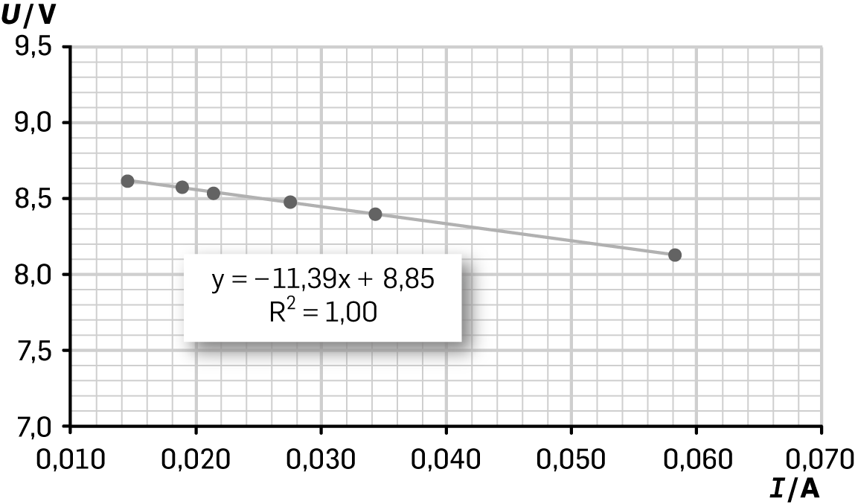
A equação da reta é $y= –11,39 x+8,85$ ou $U= –11,39 I+8,85$.
O simétrico do declive é a resistência interna, 11,4 Ω, e a força eletromotriz é a ordenada na origem, 8,85 V.
3. Ligando diretamente um voltímetro aos terminais da pilha.
Teste 3 – Energia, fenómenos térmicos e radiação
Grupo I
1.
1.1 A situação (I). [A temperatura aumenta quer à superfície quer no fundo.]
1.2 (A) [A água tem uma baixa condutividade térmica. Se a água fosse um bom condutor térmico, o aumento de temperatura no fundo e à superfície seria semelhante em ambas as situações.]
1.3 No gráfico (I) há aumento de temperatura à superfície e no fundo, mas no gráfico (II) o aumento só se verifica à superfície. Então, o fenómeno que conduz ao aquecimento da água não deve ser a condução térmica mas sim a convecção. Na convecção, as partes da água a temperatura mais elevada ficam menos densas e sobem, e o movimento contrário acontece com as partes de água a temperaturas menores, porque são mais densas. Como na situação (I) o aquecimento se dá no fundo, a água aí aquece e sobe, e como desce água mais fria, a temperatura no fundo vai-se mantendo. As correntes de convecção resultam da repetição destes movimentos de massas e, quando começam a ser significativas, o aumento de temperatura no fundo e à superfície deve ser idêntico. Isso verifica-se no gráfico (I) após os 200 s, onde as variações de temperatura nas duas posições são idênticas. Isto dá indicação de que a energia absorvida por unidade de tempo à superfície e no fundo é semelhante.
1.4 $T=27+273=300 K$.
1.5 Do gráfico: por estimativa, t = 150 s e temperatura de 28,0 °C; t = 500 s e temperatura de 31,5 °C; Energia fornecida
$E=PΔt=10×\left(500 –150\right)=3500 J; c=\frac{E}{ mΔT } =\frac{3500}{ 0,220×\left(31,5 –28,0\right) } =4,5×{10}^{3} J {kg}^{–1} {°C}^{–1}$.
2. (D) [Num processo real o rendimento pode aproximar-se de 1.]
3. (B) [Para o mesmo material, a maior temperatura corresponde maior energia cinética das suas partículas. A temperatura de equilíbrio é inferior a 60 °C, porque (I) tem maior massa.]
4.
4.1 (A) [Quando a temperatura do sistema está abaixo da ambiente a energia flui para o sistema, e o inverso se verifica quando a temperatura do sistema é maior do que a do ambiente.]
4.2 Baixa condutividade térmica.
4.3 (B) [$E=mΔh$ e massa deve estar em kg.]
4.4 Lei de Conservação de Energia ou Primeira Lei da Termodinâmica.
4.5 Energia cedida pelo vapor quando condensa (mantendo a temperatura de 100 °C): $E_{1}=0,00817×Δh$.
Energia recebida pela água ao aquece$E_{2}=mcΔT=0,23030×4,18×{10}^{3}×\left(29,8 –9,3\right)=19734 J$ .
Energia cedida pela água ao arrefecer dos 100 °C para a temperatura final: $E_{3}= –mcΔT=0,00817×4,18×{10}^{3}×\left(100–29,8\right)=2397,4 J$.
Balanço energético $E_{1}+E_{3}=E_{2}⇔0,00817×Δh+E_{3}=E_{2}⇒Δh=\frac{ E_{2} –E_{3 }}{ 0,00817 } =\frac{ 19734,4 – 2397,4 }{0,00817} =2,12×{10}^{6} J {kg}^{–1}$
Erro percentual $=\frac{ 2,25×{10}^{6} –2,12×{10}^{6} }{2,25×{10}^{6}} ×100=5,8 \%$.
5. (B) [Nos fluidos predomina a convecção, nos sólidos a condução, e os corpos a temperaturas elevadas emitem muita radiação.]
Grupo II
1. A construção de canhões foi o motivo da experiência de Thompson. Nessa construção, ele observou que a fricção das bocas, na perfuração do metal, aquecia tanto o metal que ele tinha de ser arrefecido com água. O aquecimento resultava do movimento das brocas e das forças de fricção, então, por isso, esse aquecimento não poderia resultar de uma substância que se transferia. O calor não era uma substância mas sim o resultado de um processo de transferência de energia, tal como o era o trabalho de uma força.
2. (A)
Grupo III
1.
1.1 0,8 V.
1.2 A potência máxima do módulo é $P=105 mW=105×{10}^{-3} W$.
A potência incidente é $P_{inc}=E_{r}×A=225×33,5×{10}^{–4}=0,7538 W=754×{10}^{–3} W$.
O rendimento é $η=\frac{P}{{ P}_{inc} } ×100=\frac{ 105×{10}^{–3} }{754×{10}^{–3}} ×100=13,9\%$.
1.3 A energia consumida é 50 W h.
A energia fornecida por um módulo é $E=P×Δt=105×{10}^{–3}×2=210×{10}^{–3} W h$.
O número de módulos é $N=\frac{50}{ 210×{10}^{–3} } =238$; A área necessária é $A=N×A_{1}=238×33,5×{10}^{–4}=0,80 m^{2}$.
2.
2.1 (C)
2.2 Gráfico e equação da reta:
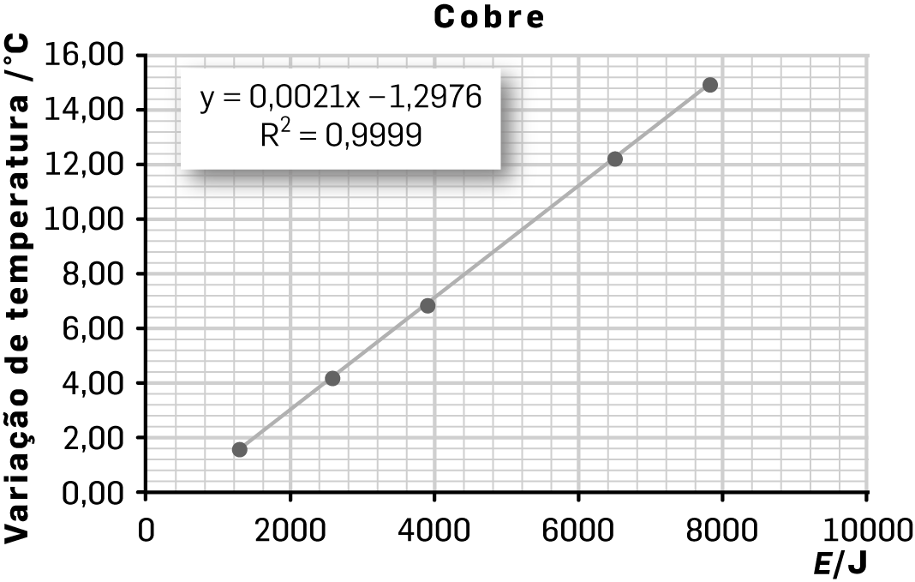 | $y=0,0021x –1,2976$ ou $Δt=0,0021E –1,2976.$  O declive da reta é igual a $0,0021=\frac{1}{ mc }$ , logo  $$c=\frac{1}{ 1,107×0,0021 } =430 J {kg}^{–1} {°C}^{–1}$$
Teste 4 – Teste global
Grupo I
1. 44 [ $\frac{ E_{pg, martelo} }{E_{pg, pena}}=\frac{ m_{martelo}g_{Lua}h_{i} }{m_{pena}g_{Lua}h_{i}}=\frac{ m_{martelo} }{m_{pena}}=\frac{1,32}{ 0,030 } =44$.]
2. (C) [Na queda do martelo apenas atua a força gravítica que é conservativa. Assim, a energia mecânica, igual à soma das energias cinética e potencial, $E_{c}+E_{p}$ , mantém-se constante.]
3. (A) [A variação de energia cinética é igual ao trabalho da resultante das forças que, neste caso, é a força gravítica:
$W_{F_{r}}=ΔE_{c}→F_{g}d cos 0°=E_{c} –0→F_{g}=\frac{ E_{c} }{d}$ .]
4. $E_{m, i}=E_{m, f}→0+E_{p, i}=E_{c, f}+0→{mg}_{Lua}h_{i}=\frac{ 1 }{ 2 } {mν}_{f}^{2} →ν_{f}^{2} =2g_{Lua}h_{i}→ν_{f}=\sqrt{2g_{Lua}h_{i}}$
A velocidade imediatamente antes da colisão do solo depende apenas da altura de queda e da aceleração da gravidade no local de queda.
5.
5.1 3,5 J. [$W_{F_{R}}=E_{c} – 0=\frac{ 1 }{ 2 } {mν}^{2}=0,5×1,32×{2,3}^{2}=3,5 J$.]
5.2 $W_{F_{R}}=ΔE_{c}→F_{g}d cos 0°=E_{c} –0→F_{g}×1,58=3,49→F_{g}=2,2 N$.
Grupo II
1. $W_{F_{R}}=W_{F_{g}}+W_{N}+W_{F_{1}}+W_{F_{a}}→ΔE_{c}=0+0+F_{1}d cos 37°+F_{a}d cos 180°→$
$$9,38 –0=4,5×10,0 cos 37°+F_{a}×10,0×cos 180°→ –26,6= –10F_{a}→F_{a}=2,7 N$$
2. 90° [Sendo o ângulo entre a força e o deslocamento de 90°, essa força não transfere energia pois o trabalho que realiza é nulo
$\left(cos 90°=0\right)$.]
3. (A) [Deixando ${\vec{F}}_{1}$ de atuar, as únicas forças que realizam trabalho são as de atrito cujo trabalho é negativo. Assim, a energia cinética do carrinho diminuirá até se anular. O mesmo sucede à energia mecânica, dado que a energia potencial é constante. Como se considerou nula a energia potencial, a energia mecânica coincide com a cinética.]
Grupo III
1. As resistências $R_{1}$ e $R_{2}$ são idênticas e estão ligadas em paralelo, logo são percorridas por correntes elétricas iguais. Então, a corrente elétrica fornecida pela pilha ao circuito é (300 + 300) mA = 0,600 A.
A energia gerada na pilha num certo intervalo de tempo $Δt é E_{total}=ε I Δt=4,5×0,600×Δt=2,70 Δt$.
A energia fornecida ao circuito no mesmo intervalo de tempo $Δt é E_{fornecida}=U_{pilha }I Δt=\left(ε –rI\right) I Δt=\left(4,5 –1,25×0,600\right)×0,600×Δt=2,25Δt$.
A percentagem de energia dissipada na pilha é $\frac{ 2,70Δt –2,25Δt }{2,70Δt} ×100=\frac{0,45}{ 2,70 } ×100=17\%$
Ou A energia dissipada na pilha é $E_{diss}=rI^{2} Δt=1,25×{0,6}^{2} Δt=0,45Δt$
A percentagem de energia dissipada na pilha é $\frac{ 0,45Δt }{ 2,70Δt } ×100=\frac{ 0,45 }{ 2,70 } ×100=17\%$

2. (D) [As potências dissipadas nas resistências $R_{1}$ e $R_{2}$ são iguais, porque têm a mesma diferença de potencial nas extremidades.
A corrente em $R_{3}$ é o dobro da corrente nas outras resistências, logo dissipa uma potência quatro vezes maior.]
3. (C) [Como a corrente elétrica em $R_{1}$ é metade da corrente em $R_{3}$ , conclui-se que a tensão elétrica em $R_{1}$ é também metade da de $R_{3}$. A soma das diferenças de potencial elétrico em $R_{1}$ e $R_{3}$ é igual à diferença de potencial elétrico na pilha. Assim, a diferença de potencial elétrico na pilha é o triplo da de $R_{1}$ , ou seja, $R_{1}$ tem um terço da diferença de potencial da pilha.]
4. Diminuindo a secção do fio, há um aumento de cada uma das resistências e, em consequência, aumenta a resistência elétrica total do circuito. Uma maior resistência para a mesma força eletromotriz implica uma menor corrente elétrica fornecida pelo gerador e, em consequência, também uma menor corrente elétrica na resistência $R_{1}$.
Grupo IV
1. 1,0 kJ [$t_{f}=t_{i}+Δt= –10,0 °C+8,0 °C= –2,0 °C$; a energia fornecida para que ocorra essa variação de temperatura é de 1,0 kJ.]
2. (A) [A resistência aquece por efeito Joule. Ficando a uma temperatura superior à do benzeno, transfere energia como calor, por condução, para o benzeno.]
3. (B) [Durante a fusão do benzeno, a sua temperatura permanece constante, portanto, a energia absorvida na fusão é $\left(12,1–1,9\right) kJ$ ;
a variação de entalpia mássica de fusão é $\left.Δh=\frac{ E_{fusão} }{m}=\frac{ \left(12,1–1,9\right) kJ }{0,080 kg} .\right]$
4. Para, por exemplo, uma variação de temperatura $Δt=14,0–8,0=6,0 °C$ a energia absorvida pelo benzeno é
$E=13,20 –12,40=0,80 kJ$, logo $c=\frac{E}{ m ΔT } =\frac{0,80}{ 0,080×6,0 } =1,7 kJ {kg}^{–1} °C=1,7×{10}^{3} J {kg}^{–1} {°C}^{–1}$.
Grupo V
1. O sistema de orientação dos painéis solares permite maximizar a potência da radiação solar incidente nos painéis, alterando a orientação dos painéis, de acordo com a posição do Sol, de modo a que a luz do Sol incida perpendicularmente aos painéis.
2. (D) [2520 seguidores × 104 módulos por seguidor × 354 kW h por módulo = 2520 × 104 × 354 kW h.]
3. Valor médio da energia da radiação solar incidente em cada módulo:
$$η\left(\%\right)=\frac{E_{útil}}{ E_{fornecida} } ×100\%⇔E_{fornecida}=E_{útil}×\frac{ 100\% }{η\left(\%\right)} ⇒E_{radiação}=354×\frac{ 100\% }{ 12\% } =2950 kW h$$
Potência da radiação solar que incide, em média, em cada módulo:
$$P=\frac{E}{ Δt } ⇒P=\frac{ 2950 kW h }{ 365,25×24 h }⇔P=0,3365 kW⇔P=336,5 W.$$
Valor médio da irradiância solar: $E_{r}=\frac{ P }{A}⇒I=\frac{336,5 W}{ 1,335×0,99 m^{2} } ⇔I=255 W m^{–2}$.

